

**大一大一·未来可期**

• **DAILY LIFEmmexport1594010006013**

**//2024/9/2//**

//阶段课程《我是大班哥哥姐姐》//

”

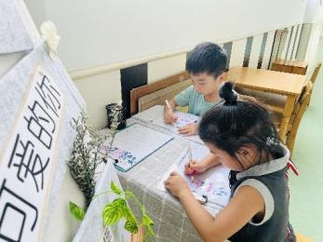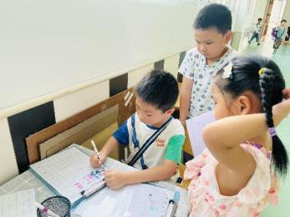** 01 来园情况 **

### 1.**来园人数**：今日来园幼儿32人，无人请假。

2.**早点内容**：鲜牛奶、菠萝包、日式小圆饼。

** 02 奥运运动体验 **

|  |  |  |
| --- | --- | --- |
| IMG_8697 | IMG_8699 | IMG_8702 |
| 跨栏看着简单，但是要姿势标准还是很有挑战性的呢！ | 我们在垫子上匍匐前进，最后进行投掷游戏。 | 这是飞盘游戏，要向前上方扔才能更远哦！ |
| IMG_8706 | IMG_8707 | IMG_8704 |
| 绕过桩后看我最后临门一脚，一击必中！ | 到了大班，我的平衡感更好了，能够正向走过高高的平衡木。 | 我投掷的很用力，连着身体都带动起来了。 |

mmexport1590938236088 03 语言：暑假趣事 mmexport1590938236088

在假期中，孩子们发生了许多有趣的事情：有的孩子和父母长辈外出旅游，有的去亲戚家做客……回到了久违的幼儿园，成为了大班的哥哥姐姐，见到了自己熟悉的小伙伴，孩子们之间有许多的话要说，许多话题的中心都围绕着“假期趣事”展开的，因此我们开展了本节谈话活动，给孩子们搭建一个相互交流的平台，共同分享同伴的快乐。

|  |  |  |  |
| --- | --- | --- | --- |
| IMG_8713 | IMG_8715 | IMG_8716 | IMG_8714 |
| 暑假里我最开心的事就是去舟山的海边游泳！ | 妈妈把我暑假的经历做成了一本书，想继续了解的可以去图书区看哦！ | 我的经历更丰富，不仅去了沙漠，还参加比赛得了金奖呢！ | 我也去了海边哦！是山洞青海，海景可美了。 |

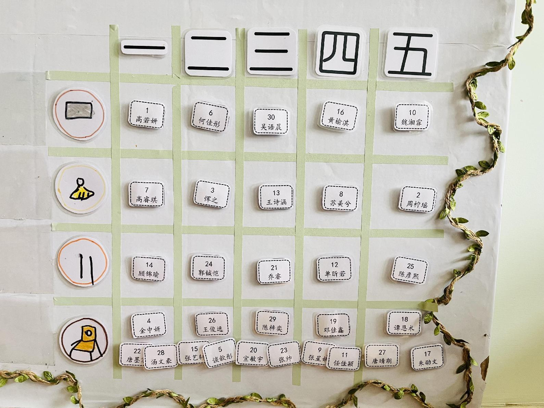**mmexport1590938236088 04 值日生竞选 mmexport1590938236088**

为了小朋友们能更快记住自己的值日生职责，提高效率，通过讨论，我们决定以小组为单位，按照第一组对应周一、第二组对应周二……的方式初步分配值日生工作，鼓励小朋友们尝试自己没试过或不擅长的工作，每两周一轮换，最终分配如图：

**mmexport1590938236088 05 生活活动 mmexport1590938236088**

**1.餐点时光**

中午：黑米饭、番茄土豆炖牛肉、丝瓜炒蛋、豌豆苗蘑菇汤

没吃完：陈梓奕

下午：黑芝麻汤圆

**2.午睡情况**

未睡：二宝、恩恩 入睡较晚：柠檬、琪琪

** 06 温馨提示 **

**/**

★1.温馨提醒：大班入园时间8：00，幼儿园有户外活动，尽量不穿凉鞋、皮鞋，女生不穿长裙。

★2.个别幼儿水杯不便于接水、使用不方便，建议更换一个来哦！

**mmexport1591077507835—END—**